Tämä artikkeli on julkaistu hieman lyhennettynä Mielenterveys-lehdessä 6/93
MIELENTERVEYSTYÖN JUURET PIKKUVIHAN TIENOILLA

Suomen varhaisin merkintä mielisairaasta sairaalapotilaasta taitaa olla 1300-luvun lopulta ja sen jälkeen vasta vuonna 1755 perustettiin kuninkaallisella käskykirjeellä ensimmäinen "mielisairaanhuoltopiiri" Turun saaristoon Seilin saarelle (Turunen & Achté 1983). Näyttäisi siis siltä, että Suomen ammatillisen mielenterveystyön alku sijoittuu tähän ajankohtaan. Ainakin Savonlinnan seudulta on kuitenkin säilynyt verrattain paljon muistiinmerkittyä tietoa ammatillisesta mielen häiriintymisen ja poikkeavan käyttäytymisen käsittelystä, jopa ehkäisytyöstä. Jo pikkuvihan tienoilta löytyy tällaista aineistoa (Alanen 1923, Immel 1927, Lappalainen 1971, Pohjolan-Pirhonen 1973 ja Ruuth 1899). Tiivistettynä Savonlinnan seudun mielenterveystyön kuvaus vuosilta 1729 - 1743 on seuraava:

Yksinäisyyden ja eristyneisyyden käsittely
Kotikäyntitoiminnasta on jäänyt merkintöjä kahden papin osalta. Lisäksi Porvoon tuomiokapitulin yhdessä pöytäkirjassa vuodelta 1738 on ensimmäinen Savonlinnaa koskeva mielenterveystyön päätösasiakirja. Kyseisen päätösasiakirjan otsikko-osa on seuraavan näköinen:
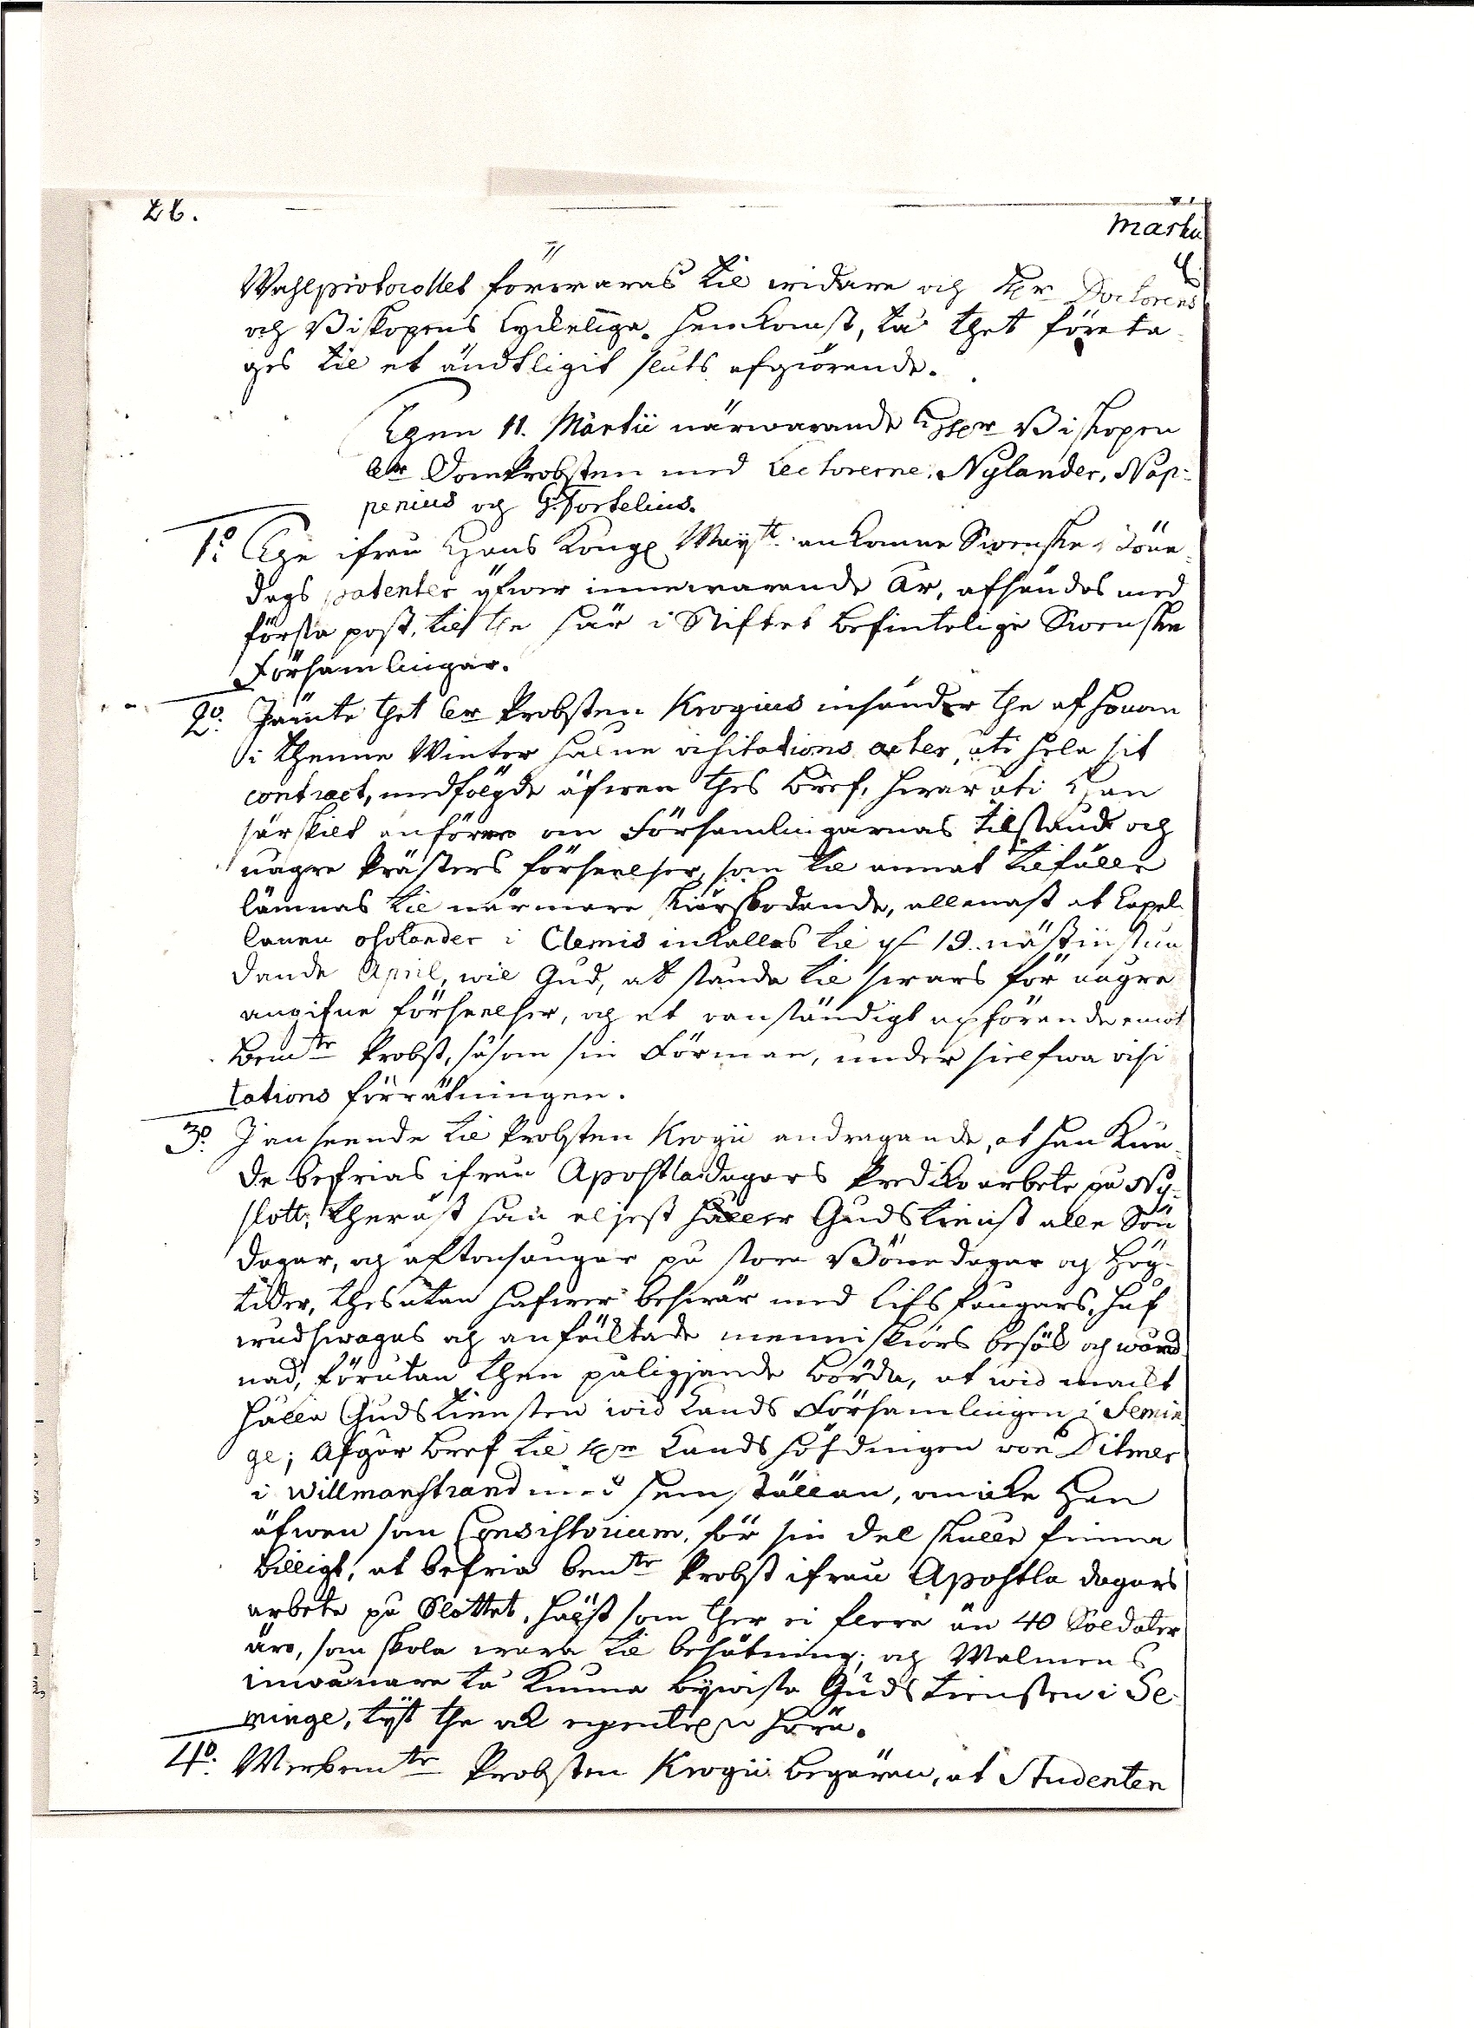

Siinä oli neljä pykälää ja kolmas pykälä oli seuraava:
Ensin siinä kerrotaan Savonlinnan-Säämingin rovasti Krogiuksella olleen erityistä vaivaa vankien (lifsfångar), heikkopäisten (hufwudswages) ja ahdistettujen (anfäktade) luona käynnistä (besök) sekä hoidosta (vårdnad). Tämä oli sitten yhtenä syynä sille, että hän pyysi ja saikin vapautuksen muutamista saarnatehtävistään.
Krogiuksen hoidokkeja säilytettiin Olavinlinnassa ja yhden tällaisen potilaan elämäkertatietojakin on säilynyt. Johan Wirilander osallistui Suureen Pohjan sotaan joutuen muun muassa sotavangiksi Pietariin. Sieltä hän onnistui pakenemaan joutuakseen pian Pälkäneelle taisteluihin ja Olavinlinnaa puolustamaan sekä erittäin raskaaseen Kaarle Armfeltin Norjan retkeen. Vuonna 1739 hän sitten joutui joksikin aikaa Olavinlinnaan "hoitoon", koska "hän oli pitänyt yhteyttä paholaiseen". Noin seitsemän vuotta myöhemmin hän 61-vuotiaana sai eron armeijasta, jolloin myös hänen esimiehensä puolsi ylennystä luutnantista kapteeniksi. Ylennystä ei kuitenkaan myönnetty, koska häntä syytettiin antautumismielialan lietsonnasta Olavinlinnan antautuessa vuonna 1742. Tätä juttua pidettiin vireillä kymmenen vuotta. Vasta silloin kyseinen luutnantti vapautettiin syytteistä ja syynä oli "potilaan" vakavat sekavuustilat. Sen jälkeen hän eli vielä yhdeksän vuotta kuollen 76 vuotiaana poikansa luona.

Mallien ja esikuvien käsittely
Kahdesti tiedetään parituhantisen Säämingin seurakunnan olleen täysilukuisena sunnuntaikirkossa, jossa saarna kesti yleensä kaksi tuntia. Kerran muuan Pekka Tervoinen oli tällaisessa valistustilaisuudessa nukahdettuaan saanut enuresiskohtauksen, jonka seurauksena lehterin alla olleita oli kastunut virtsasta. Todistajien mukaan alkoholilla ei ollut osuutta asiaan.
Häiriintyneisyys ja poikkeavuus määriteltiin suurelta osin taikauskoisuuden vastustamisen näkökulmasta. Saarnastuolista nimittäin julistettiin noituuden harjoittamista vastaan kuninkaallisia julistuksia. Lisäksi piispantarkastuksissa annettiin tarkennuksia tuomittaville käyttäytymismuodoille. Esimerkiksi Herran rukouksen ääneen lukeminen toivottaessa hevosille varjelusta petoeläimiltä oli erittäin tuomittavaa.
Kirkossa käytetty tiukka arvojärjestykseen perustuva penkkijako oli merkittävä mielenterveydellinen tekijä. Esimerkiksi muuan kuudennusmies Munck sai itselleen vasta sitten mielen rauhan, kun hän oli saanut omin kustannuksin ja erillisluvalla rakennetuksi itselleen ja väelleen penkin arvonsa mukaiseen paikkaan.
Lukkarin koulu oli kyseisenä aikana oikea paradoksi. Esimerkiksi Lukkari Järveläinen ei osannut kunnolla lukea eikä edes laulaa. Kun kirkkoherra sitten hankki tilalle luku- ja laulutaitoisen opettajan, huomattiin tämä lukkari Kaksonen kovaksi juopoksi.
Savonlinna-Säämingin kirjastotoimi muuten saattoi alkaa näinä vuosina. Merkintöjä on nimittäin säilynyt kahdeksasta erilaisesta seurakuntalaisia varten kerätystä lainakirjasta.
Varmaankin vanhin suomalaisten tupakointitottumuksia koskeva tutkimus on tehty Savossa. Siellä nimittäin joissain kunnissa kierteli ja haastatteli v.1738 Ulrik Rudenschöld. Jonkinlainen tupakointiaktiivisuudesta kertova tiivistelmä on hänen työstään säilynyt ja huolestuttavaltahan se tupakoinnin määrä silloinkin näytti.

Stressien käsittely
Käräjätuvassa käsiteltiin yllättävän paljon ihmissuhdeongelmia. Esimerkiksi v. 1739 Malmin kylässä eli nykyisen Savonlinnan keskustassa, jossa oli silloin vain satakunta asukasta, vääpeli Westman syytti luutnantti Wirilanderia yhteydenpidosta paholaiseen, kauppias Laxmanilla ja tykkijunkkari Schepperillä oli riita Schepperin vaimon kovakouraisesta kohtelusta sekä pedagogion rehtorin Beata-vaimo otti luvatta miehensä tiliin tavaroita Laxmanin kaupasta. Huoraksi haukkumisestakin on säilynyt tietoja. Vuonna 1737 siitä joutui maksamaan sovittelumaksua kaksi hopeataaleria.
Avioliittoon aikovien piti suorittaa jonkinlainen kristillinen ajokortti ennen vihkimistä. Kuitenkin "heikkokykyisille palvelijattarille ja nuorille leskille" annettiin kuulusteluissa helpotuksia.
Hiihtoharrastusta pidettiin yllä niin tehokkaasti, että v. 1742 oli ainakin Venäjän puolella yleisenä käsityksenä suomalaisten hiihtokunnon ja -taidon olevan pelottavan ylivoimainen ja löytyipä Rantasalmelta, Sulkavalta ynnä Säämingistä silloin yli 200 suksimiestä käsittävä "suojeluskuntalaisten" joukkokin.
Kuntarajat olivat ihmisen huollossa jo silloin tärkeitä. Ylimääräiset avustusta tarvitsevat köyhät ja varsinkin kerjäläiset nimittäin kyyditettiin toisiin pitäjiin. Kuntalaisuutta katsomatta tosin seurakunnan köyhäinrahastosta maksettiin armeijan välskäreille veneeristen tautien hoitamisista.
Olavinlinna tarjosi pikkuvihan aikana turvaa myös siviileille, vaikka se olikin erittäin huonosti varustettu. Piilopirttien rakentelu oli vähäistä.

Rangaistusten ja nuhtelujen käyttö
Häiriintyneisyyttä ja poikkeavuutta hoideltiin verrattain paljon - ilmeisesti ehkäisytarkoituksessa - yksinkertaisesti rankaisemalla. Käytettiin julkisia piiskaustilaisuuksia, vesileipärangaistuksia Olavinlinnassa, jalkapuuta ja sakottamista.
Niinpä torppari Vikla kärsi mielitiettynsä Marian kanssa neljän päivän vesileipärangaistuksen, koska he olivat asuneet yhdessä ilman papin siunausta (sakko 20 hopeataaleria), olleet sukupuoliyhteydessäkin (sakko 4 hopeataaleria) ja köyhyydessään jättäneet sakot maksamatta. Epäjohdonmukaisesti kuitenkin muuan Olli sai luvattomasta lihallisesta kanssakäymisestä kymmenen ja kumppani Maija viisitoista hopeataaleria sakkoa. Varojen puuttuessa sitten Olli sai kaksi viikkoa Olavinlinnaa ja Maija piiskattiin julkisesti.
Myös itsemurhayrityksestä sai vesileipärangaistuksen tai raippoja ja onnistuneet itsemurhaajat haudattiin hautausmaan ulkopuolelle.
Jalkapuuistumista annettiin ainakin taikauskoisesta käyttäytymisestä. Eräs kirkonvaivainen sai moisesta häiriöstä tosin lisäksi loppuvuoden köyhäinavustuksen eväämisen.
Järjestelmällinen sakotuskäytäntö oli kehitetty jumalanpalvelusten aikana humalassa oleville. Näistä tilanteista takavarikoitu viina annettiin köyhille.
Harjoitettujen rankaisutoimien seurannastakin on muuan tilasto saatavissa. Nimittäin vuosina 1723 - 1730 oli aviottomana syntyneitä 0,9% . Kun edellä kuvattuja rankaisutoimia ruvettiin sitten käyttämään, niin vuosina 1731 - 1740 kyseinen prosenttiluku putosi 0,4:ään. Käkisalmen linnoitusseurakunnassa muuten kyseinen prosenttiluku oli vuosilta 1705 - 1710 niinkin suuri edelliseen verrattuna kuin 2,2.

Menetysten käsittely
Kulkutaudit, nälkäkuolemat ja erityisesti pikkuvihaan kuulunut sota-aika tuottivat väestölle menetyksiä, joiden edessä oltiin täysin voimattomia. Silti jotain yritettiin.
Ainakin yksi yritys leskien auttamiseksi kuivui kokoon mutta verovapauksia saatiin järjestetyksi sodassa kärsineille taloille. Merkillinen tieto on puolestaan sellainen, että sotavuonna 1741 kerättiin kolehti Konstantinopolin kirkon rakentamiseen. Tosin se tuotti vain yhden hopeataalerin ja 16 äyriä.
Polvirukouskamppanja järjestettiin ainakin rovasti Krogiuksen seurakuntaan tulon aikoina. Kehotettiin kodeissa rukoilemaan, että "Jumala olisi armollinen, varjelisi seurakuntaansa, suojelisi kuningasta sekä antaisi siunatun vuoden ja pysyvän rauhan".
Merkittävää on, että pikkuvihan kauhuista lähetettiin Turun yliopistoon ainakin yksi yksilötason tieteellinen raportti. Nimittäin rovasti Krogius lähetti professori Fileniukselle tieteellisen kuvauksen yhdestä tapauksesta, jossa jäältä löydetystä lapsivainajasta oli leuan alta imetty putkella kaikki mahdollinen veri pois. Kuvaus sisälsi mm. rotuopillista pohdiskelua kyseisen kannibalismin harjoittajista.

Defensiivisyyden käsittely
Kieltojen antaminen ja niiden noudattamisen tarkkailu oli merkittävä toimintamuoto rovasti Krogiuksella, joka omassa mielessään nimitti Savonlinna-Sääminkiä kadotetuksi Siioniksi.
Niinpä seuraava tapahtumakin kyseiseltä ajalta muistiin merkittiin: Matti Juuti oli hieman ennen joulua kuljettanut sunnuntaiaamuna olkikuormaa Savonlinnan Pitkällä sillalla ja kohdannut mainitun rovastin. Tämä kohtaaminen olikin sitten Savonlinnan ensimmäinen muistiinmerkitty liikenneratsia. Siinä oli tarkoitus paljastaa sapatin rikkominen. Maalliselle oikeudelle myöhemmin annettu seuraava selitys kuitenkin lievensi aiottua tuomiota miltei olemattomiin eli "vakavaksi varoitukseksi": Matti Juuti oli aamuyöllä lähtenyt kaupunkiin viemään ystävälleen lahjaksi jouluolkia. Matkalla oli kuitenkin toinen käsine kadonnut ja heikkonäköisenä Matti oli löytänyt kintaansa vasta valoisassa eli kiellettynä sapattiaikana.
Myös seuraava kieltolakiehdotus on merkittävä: Vuonna 1740 Krogius lähetti tuomiokapitulille ja valtiopäivämiehille aloitteen, jonka mukaan kunnan viinapannut pidettäisiin vuoden ajan sinetöitynä. Ehdotus ei kuitenkaan mennyt läpi.

Muutokset ja uudisrakentamiset
Krogiuksen aikana kirkon lähettyvillä oli joku erikoisen paljon juoppoutta sisällään pitänyt savupirttialue. Tähän saatiin muutos.
Muita merkittäviä rakennustoimia olivat pappilan rakentaminen, Olavinlinnan kattoremontti ja Käkisalmen - Kuopion välinen tietyö. Ainakin pappilan rakentamisessa annettiin työntekijöille runsas viinakestitys, vaikka rovasti Krogius muuten oli kova raittiusmies.
Myös kirkkovenereittejä kehiteltiin ja pellavan kudontaa edistettiin.

Päätelmät kyseisestä mielenterveystyön kuvauksesta
Edellä käytetty mielenterveystyön jäsennys on sama kuin yhdessä Savonlinnan seudun mielenterveystyön kuvauksessa 1980-luvulta (Heiska 1990). Kyseinen jäsennys sopii siis molempien vuosisatojen toimintakuvaukseen. Tämä on merkittävää mielenterveystyön aloittamisajankohtien määrittelyssä ja tietysti myös vertailtaessa eri aikakausia.
Silmiinpistävää kyseisissä 1700-luvun toimissa on rankaisukeskeisyys. Kaiken kaikkiaan tämä pääasiallisesti vain yhden kunnan alueelta saatu aineisto kuitenkin osoittaa, että ammatillista mielenterveyttä edistävää, tutkivaa ja hoitavaa toimintaa on ollut Suomessa jo 1700-luvun alkupuolella.

Lähteet:
Alanen, E. (1923) Savonlinna-Säämingin seurakunta vuosina 1721 - 1812. Helsinki: Suomen kirkkohistoriallinen seura.
Heiska, J. (1990) Kunnan mielenterveysilmapiiriä ja häiriöitä estävän työskentelyn tuloksia mittaavan menetelmän kehittäminen 7 x 4 kentän avulla. Lisensiaatintyö, Tampereen yliopisto.
Immel, P. (1927) Suksimiehet rajanpuolustajina. Karjalan talonpoikien osuus Suomen sodassa 1741 - 1743. Hakkapeliitta 12, ss. 13 - 15.
Lappalainen, P. (1971) Säämingin historia I. Pieksämäki: Säämingin kunta, Säämingin seurakunta.
Pohjolan-Pirhonen, H. (1973) Olavinlinnan historialliset vaiheet. Savonlinna: Pyhän Olavin kilta.
Porvoon tuomiokapitulin pöytäkirjan sivu kokouksesta 11.3.1738.
Ruuth, J. (1899) Ulrik Rudenschölds berättelse on ekonomiska o. a. förhollanden i Finland 1738 - 1741. Helsinki: Suomalaisen kirjallisuuden seura.
Turunen, S. & Achté, K. (1983) Seilin Hospitaali 1619 - 1962. Käytännön lääkäri 1/1976.

:

